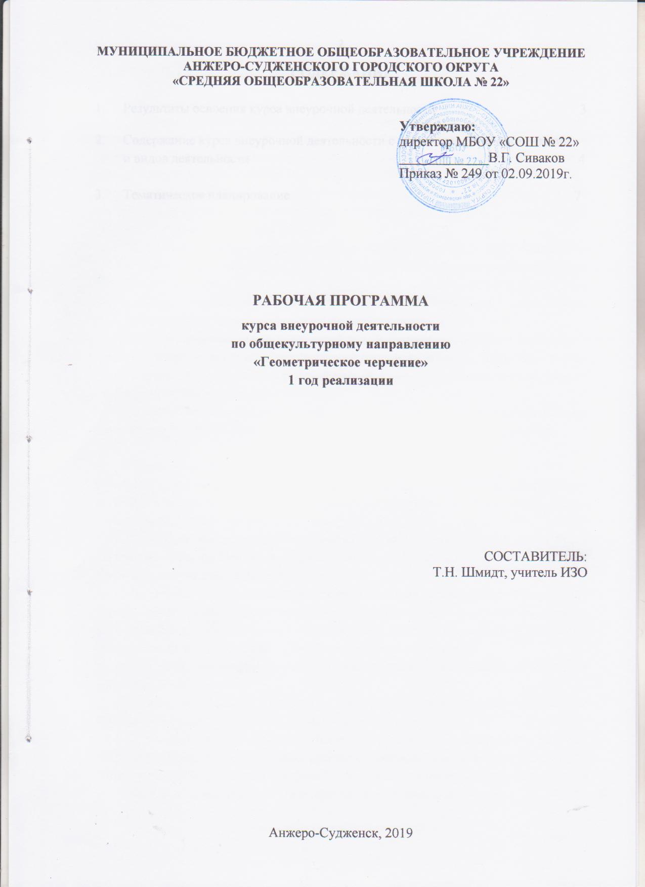
СОДЕРЖАНИЕ

1. | Результаты освоения курса внеурочной деятельности 3
2. | Содержание курса внеурочной деятельности с указанием форм организации  и видов деятельности 4
3. | Тематическое планирование 7

1. РЕЗУЛЬТАТЫ ОСВОЕНИЯ КУРСА ВНЕУРОЧНОЙ ДЕЯТЕЛЬНОСТИ

Личностные результаты
1. Формирование ответственного отношения к учению, готовности и способности обучающихся к саморазвитию и самообразованию на основе мотивации к обучению и познанию, осознанному выбору и построению дальнейшей индивидуальной траектории образования на базе ориентировки в мире профессий и профессиональных предпочтений с учетом устойчивых познавательных интересов, а также на основе формирования уважительного отношения к труду, развития опыта участия в социально значимом труде.
2. Освоение социальных норм, правил поведения, ролей и форм социальной жизни в группах и сообществах, включая взрослые и социальные сообщества; участие в школьном самоуправлении и общественной жизни в пределах возрастных компетенций с учетом региональных, этнокультурных, социальных и экономических особенностей.
3. Формирование коммуникативной компетентности в общении и сотрудничестве со сверстниками, детьми старшего и младшего возраста, взрослыми в процессе образовательной, общественно полезной, учебно-исследовательской, творческой и других видов деятельности.
4. Развитие эстетического сознания через освоение художественного наследия народов России и мира, творческой деятельности эстетического характера.

Метапредметные результаты
1. Умение самостоятельно определять цели обучения, ставить и формулировать новые задачи в учебе и познавательной деятельности, развивать мотивы и интересы своей познавательной деятельности.
2. Умение самостоятельно планировать пути достижения целей, в том числе альтернативные, осознанно выбирать наиболее эффективные способы решения учебных и познавательных задач.
3. Умение соотносить свои действия с планируемыми результатами, осуществлять контроль своей деятельности в процессе достижения результата, определять способы действий в рамках предложенных условий и требований, корректировать свои действия в соответствии с изменяющейся ситуацией.
4. Умение оценивать правильность выполнения учебной задачи, собственные возможности ее решения.
5. Умение создавать, применять и преобразовывать знаки и символы, модели и схемы для решения учебных и познавательных задач.
6. Умение организовывать учебное сотрудничество и совместную деятельность с учителем и сверстниками; работать индивидуально и в группе: находить общее решение и разрешать конфликты на основе согласования позиций и учета интересов; формулировать, аргументировать и отстаивать свое мнение.

2. СОДЕРЖАНИЕ КУРСА ВНЕУРОЧНОЙ ДЕЯТЕЛЬНОСТИ С УКАЗАНИЕМ ФОРМ ОРГАНИЗАЦИИ И ВИДОВ ДЕЯТЕЛЬНОСТИ

№ | Содержание | Формы  деятельности | Виды  деятельности
1 Техника выполнения чертежей и правила их оформления
1.1 | Правила оформления чертежей: понятие о стандартах, форматы, линии  Краткие сведения об истории развития черчения. Необходимые инструменты рациональные приемы работы ими. Приемы вычерчивания прямых и параллельных прямых, окружностей | познавательная беседа | познавательная
1.2 | Шрифты чертежные  Понятие о чертежном шрифте. Правила написания шрифта. | познавательная беседа | познавательная
1.3 | Нанесение размеров. Масштабы  Понятие о стандартах ЕСКД. Изучение правил оформления чертежей, предусмотренных стандартами. Выполнение чертежа плоской детали с увеличением или уменьшением масштаба и с нанесением размеров и указанием толщины. | практическая работа | познавательная
2 Построение изображений плоских геометрических фигур
2.1 | Особенности чертежного шрифта. Написание заглавных и прописных букв  Изучение способов проецирования. Упражнения в написании текста. | практическая работа | познавательная.
2.2 | Понятие симметрия изображения  Получение изображения на фронтальной, горизонтальной и профильной плоскостях. Сравнение чертежей с их наглядными изображениями. | практическая работа, викторина | познавательная, игровая
2.3 | Орнамент. Виды орнамента.  Выполнение построения геометрического орнамента. | конкурс | художественное творчество
2.4 | Квадрат и квадратная рамка  Изображение квадрата и квадратной рамки, стороны которых горизонтальные и вертикальные прямые. | беседа, практическая работа | познавательная
2.5 | Изображение квадрата, вписанного в окружность  Изучение изображения окружности в изометрической проекции в форме овала. Вписывание овала в ромб. Изображение окружностей на гранях куба в изометрической проекции. | беседа, практическая работа. | познавательная
3 Деление отрезка прямой окружности на равные части
3.1 | Деление отрезка прямой на две (четыре, восемь) равные части  Изучение способов деления отрезка на равные части. | беседа, практическая работа | познавательная
3.2 | Деление окружности на две (четыре, восемь) равные части  Изучение способов деления окружности на 2, 4, 8 частей.
4Касание двух окружностей
4.1 | Точки касания. Взаимное касание двух окружностей.  Изучение изображения окружности в изометрической проекции в форме овала. Вписывание овала в ромб. | беседа, практическая работа | познавательная
4.2 | Изображение колец, касающихся внутренними окружностями  Вписывание овала в ромб. Изображение окружностей на гранях куба в изометрической проекции.
5 Геометрические кривые
5.1 | Лекальные кривые  Изображение окружностей на гранях куба в изометрической проекции. | практическая работа | познавательная
5.2 | Овалы (коробовые кривые).  Вписывание овала в ромб. Изображение окружностей на гранях куба в изометрической проекции. | олимпиада | познавательная.
5.3 | Циклоидальные кривые (рулеты).  Понятие «логарифмическая спираль». Понятие «коробовые кривые», «овал». Правила построения коробовых кривых. Понятие «циклоидальные кривые».  Свойства циклоидальных кривых. Правила построения циклоидальных кривых. | конкурс | художественное творчество
5.4 | Логарифмическая спираль.  Понятие «логарифмическая спираль». Правила построения логарифмической спирали | конкурс | познавательная, игровая
6 Сопряжение
6.1 | Сопряжение.  Построение сопряжений разных углов. | практическая работа | познавательная
6.2 | Чертежи разверток геометрических тел. Построение разверток цилиндра,призм. | практическая работа | познавательная
6.3 | Эскизы.  Выполнение эскизов деталей для сборочных чертежей. | конкурс | познавательная, игровая
6.4 | Итоговое занятие | олимпиада | познавательная

3. ТЕМАТИЧЕСКОЕ ПЛАНИРОВАНИЕ

№ | Наименование раздела, темы | Количество часов
1 | Техника выполнения чертежей и правила их оформления | 5
1.1 | Правила оформления чертежей: понятие о стандартах, форматы, линии | 1
1.2 | Шрифты чертежные | 2
1.3 | Нанесение размеров. Масштабы | 2
2 | Построение изображений плоских геометрических фигур | 10
2.1 | Особенности чертежного шрифта. Написание заглавных и прописных букв. Упражнения в написании текста. | 2
2.2 | Понятие симметрия изображения | 2
2.3 | Орнамент. Виды орнамента | 1
2.4 | Квадрат и квадратная рамка. | 2
2.5 | Изображение квадрата, вписанного в окружность | 3
3 | Деление отрезка прямой окружности на равные части | 4
3.1 | Деление отрезка прямой на две (четыре, восемь) равные части | 2
3.2 | Деление окружности на две (четыре, восемь) равные части | 2
4 | Касание двух окружностей | 8
4.1 | Точки касания. Взаимное касание двух окружностей | 4
4.2 | Изображение колец, касающихся внутренними окружностями | 4
5 | Геометрические кривые | 5
5.1 | Лекальные кривые | 2
5.2 | Овалы (коробовые кривые). | 1
5.3 | Циклоидальные кривые (рулеты). | 1
5.4 | Логарифмическая спираль | 1
6 | Сопряжение | 5
6.1 | Сопряжение пересекающихся прямых | 2
6.2 | Чертежи разверток геометрических тел | 1
6.3 | Эскизы. | 1
6.4 | Итоговое занятие | 1
 | Итого | 35

